苏州大学有机化学 课程试卷( 第3卷 ) 共 7页
一、命名下列有机化合物：
1、 2、 3、
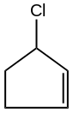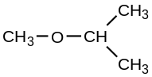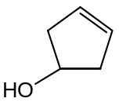
4、 5、 6、
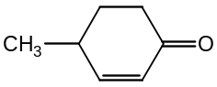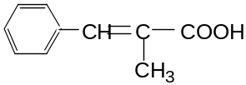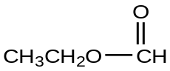
7、 8、 9、
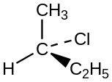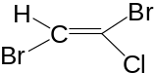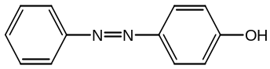
(R/S) (Z/E)
10、 11、 12、
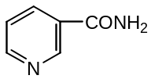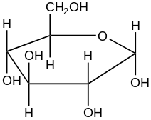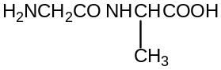
13、 14、 15、
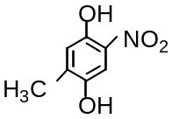 [Ph-N(C₂H₅)₃]⁺I⁻ 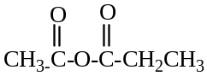
二、写出下列化合物的结构式：
1、二苯硫醚 2、 1-苯基-2-丁酮 3、苯甲酸苄酯
4、丙二酸甲乙酯 5、丁二酸酐 6、(2R,3S)-2,3-二溴丁酸
7、甲基环已烷的优势构象 8、 2,4,6-三溴苯胺 9、α-呋喃甲酸 、10、β—萘酚 11、酪氨酸 12、己内酰胺
13、对二甲氨基苯乙酮 14、D-（+）-甘油醛 15、 Z-苯甲醛肟
三、选择题：
1、1,3丁二烯分子中碳原子的杂化状态是（ ）
A. sp³和sp² B. sp³ C. sp² D. sp E.sp和sp²
2、下列化合物与卢卡斯试剂作用最快的是（ ）
A. 2-丁醇 B. 2-甲基-2-丁醇 C. 2-甲基-1-丙醇 D. 2-甲基-1-丁醇 E. 异丁醇
3、下列化合物中无芳香性的是（ ）
A.  B.  C. 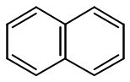 D. 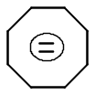 E. 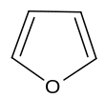
4、下列化合物中，不能使FeCl₃变紫色的是（ ）
- C₆H₅OH B.CH₃COCH₂COOC₂H₅ C. CH₂(COOH)₂
- D. 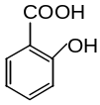 E. 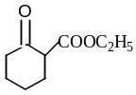
５、下列各对化合物酸性强弱的比较中，哪一对是正确的（ ）
A. 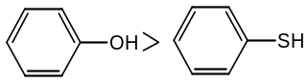 B. 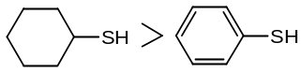 C. 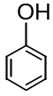> H₂CO₃
D. 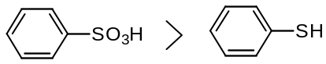 E. 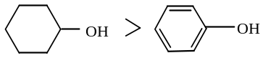
６、下列化合物中羰基活性最大的是（ ）
A. C₆H₅CHO B. CH₃CHO C. CH₃COCH₃ D. C₆H₅COCH₃ E. Cl₃CCHO
７、能增加HCN与乙醛加成反应速率的试剂是（ ）
A. NaOH B. 干燥HCl C. H₂SO₄ D. K₂Cr₂O₇ E. H₂O
８、γ—羟基酸加热易生成（ ）
A. 交酯 B. 酸酐 C. 内酯 D. 不饱和酸 E.聚酯
９、下列化合物中，无顺反异构现象的是（ ）
A. 2-甲基-2-丁烯 B. 3-已烯 C. 1,3-二甲基环已烷
D. 3-甲基-2-戊烯 E. 1，2—二氯乙烯
10、具有旋光性的化合物为（ ）
A.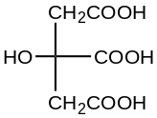 B.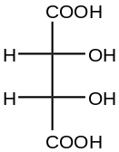 C. 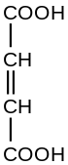 D.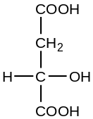 Ｅ. 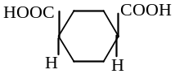
11、下列化合物碱性最强的是（ ）
A. CH₃NH₂ B. (CH₃)₂NH C. (CH₃)₃N D. C₆H₅NH₂ E. NH(C₆H₅)₂
12、呋喃的衍生物有抑菌作用，特别是在呋喃环的哪一个位置上有一个硝基时，可大大
增加这些衍生物的抑菌作用（ ）
A. 第2位 B. 第3位 C. 第4位 D. 第5位 Ｅ.都不对
13、组成麦芽糖的苷键是（ ）
A. α-1,6-苷键 B. β-1,4苷键 C. α-1,4-苷键 D. α-1,2-苷键 E.β-1,2苷键
14、下列试剂中可用于检查糖尿病患者尿中葡萄糖的是（ ）
A. 米伦试剂 B. FeCl₃溶液 C. 茚三酮溶液 D. 班氏试剂 E.缩二脲试剂
15、不具备变旋光的化合物有（ ）
A. 果糖 B. 蔗糖 C. 乳糖 D. 麦芽糖 E. 半乳糖
16、能使Br₂/CCl₄溶液褪色的有（ ）
A. 乳酸 B. 丙酮 C. 三油酰甘油酯 D. 三软脂酰甘油酯 E. 硬脂酸
17、甾族化合物具有的碳架结构是（ ）
A. 环戊烷多氢化菲 B. 异戊二烯 C. 杂环 D. 苯环 E. 苯并杂环
18、将鱼精蛋白（pI=12.0-12.4）溶于pH=6.8的缓冲液中，欲使其沉淀, 最佳的
沉淀剂是（ ）
A. AgCl B. CCl₃COOH C. CuSO₄ D. HgCl₂ E. FeCl₃
19、蛋白质的一级结构是指（ ）
A. 由哪些氨基酸组成的 B. 由多少个氨基酸组成的 C. 组成氨基酸的排列顺序
D. 多肽链的空间结构 E. 多肽链卷曲成螺旋状
20、下列化合物中最易发生S_{N}2反应的是（ ）
A.（CH₃）₃CCl B. （CH₃）₂CHCl C. CH₃Cl
D. 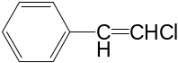 E. 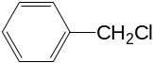
四、完成下列反应式：
1、 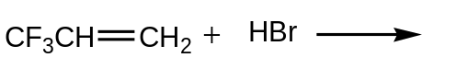
2、 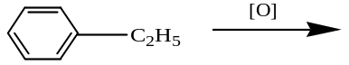

+ Br₂ 日光 或300℃

3、 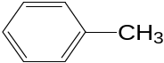
4、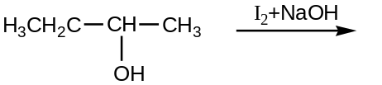
5、 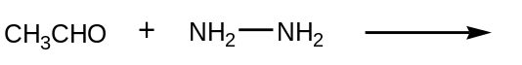
6、 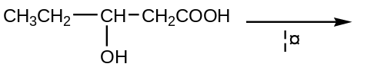
7、 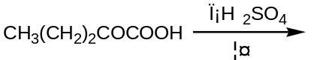
8、 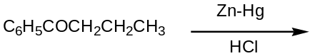
9、 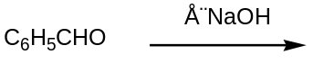
10、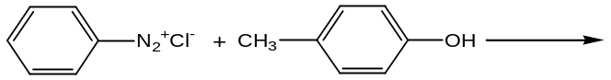
11、 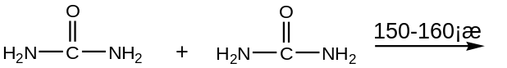
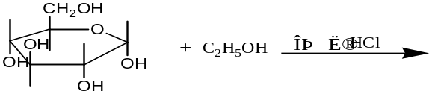
12、
五、鉴别题：
1、丙醛、丙酮、异丁醇
2、果糖、麦芽糖、蔗糖、淀粉
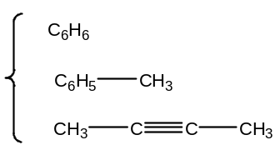
3、
4、苄基氯、氯苯、4-氯环己烯
六、推证结构：
1、某化合物分子式为C₆H₇N（A）具有碱性。使C₆H₇N的盐酸盐与亚硝酸在0-5℃时作用生成化合物C₆H₅N₂Cl（B）。在碱性溶液中，化合物（B）与苯酚作用生成具有颜色的化合物C₁₂H₁₀ON₂（C）。试写出（A），（B）和（C）的结构式及有关反应式。
2、某卤代烃C₃H₇Br（A）与氢氧化钾的醇溶液作用，生成C₃H₆（B）。（B）氧化后，得到具二个碳原子的羧酸（C）、二氧化碳和水。（B）与溴化氢作用，则得到（A）的异构体（D）。试推测（A），（B），（C）和（D）的结构式，并写出各步的反应式。
3、一有机物A分子式为C₄H₉NO₂，具有旋光性，与亚硝酸作用后生成B和氮气，B也具有旋光性，并且可在脱氢氧化后生成产物C，C具有互变异构体D。B在发生脱水反应后生成产物E，E具有顺反异构体F。试写出A、B、C、D、E、F的结构式。

